Die Designs im TrainController Gold (Version 10)
Über „Ansicht“ –> „Design“ kann man die grundlegende Designvoreinstellungen wählen

Version 10
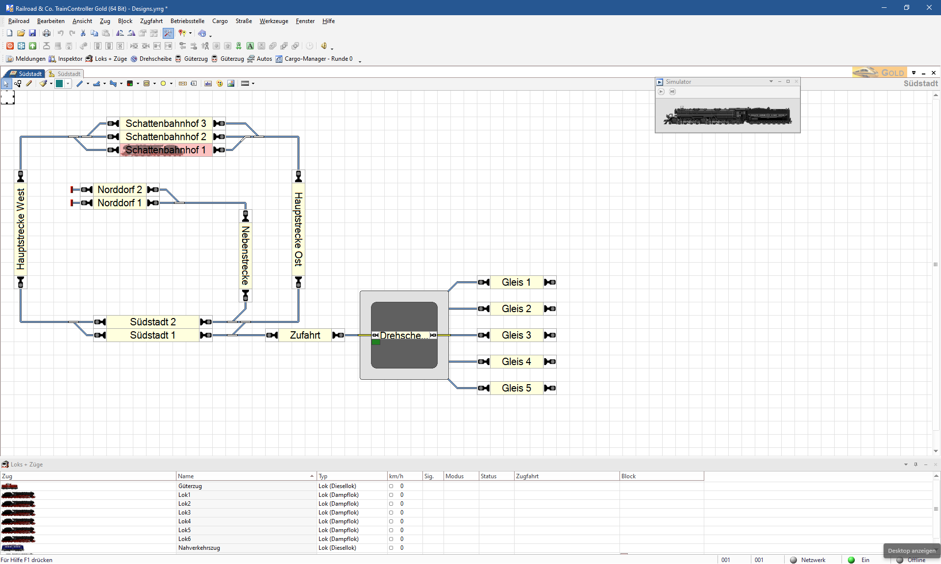

Version 9
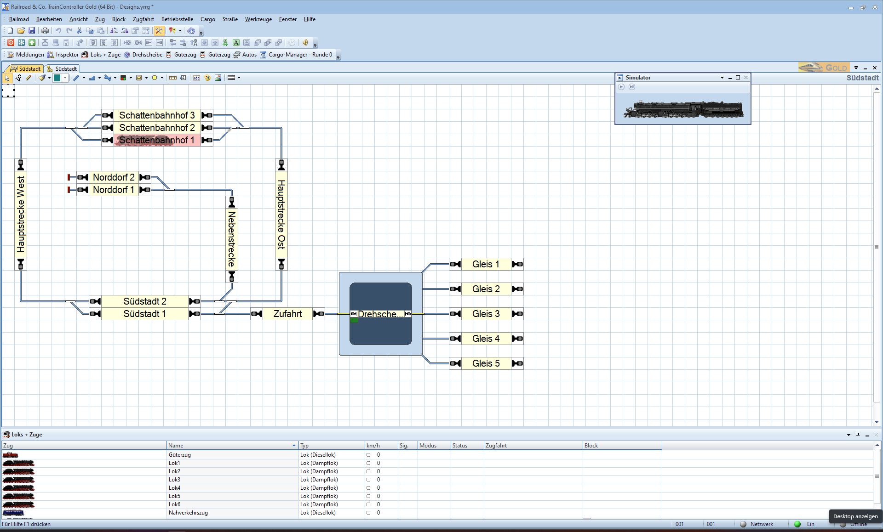

Version 8
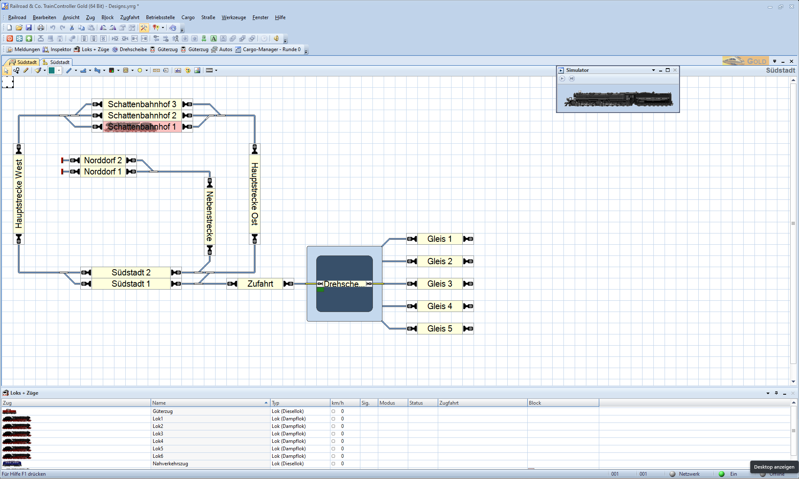

Version 7
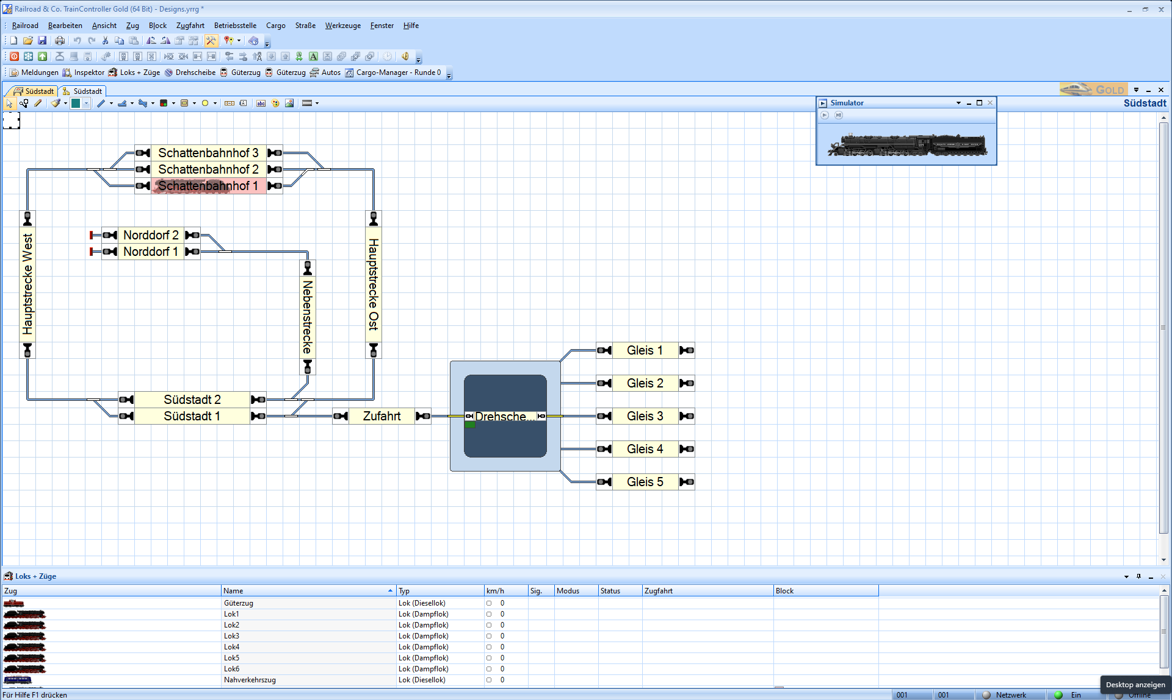

Office
z.B. „Microsoft 354 rot“ 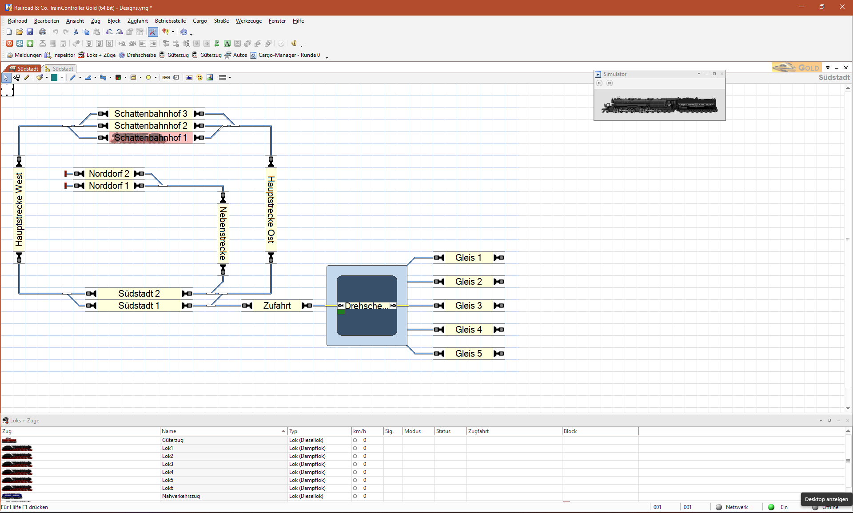

Visual Studio
z.B. „Visual studio 2015 dark“ 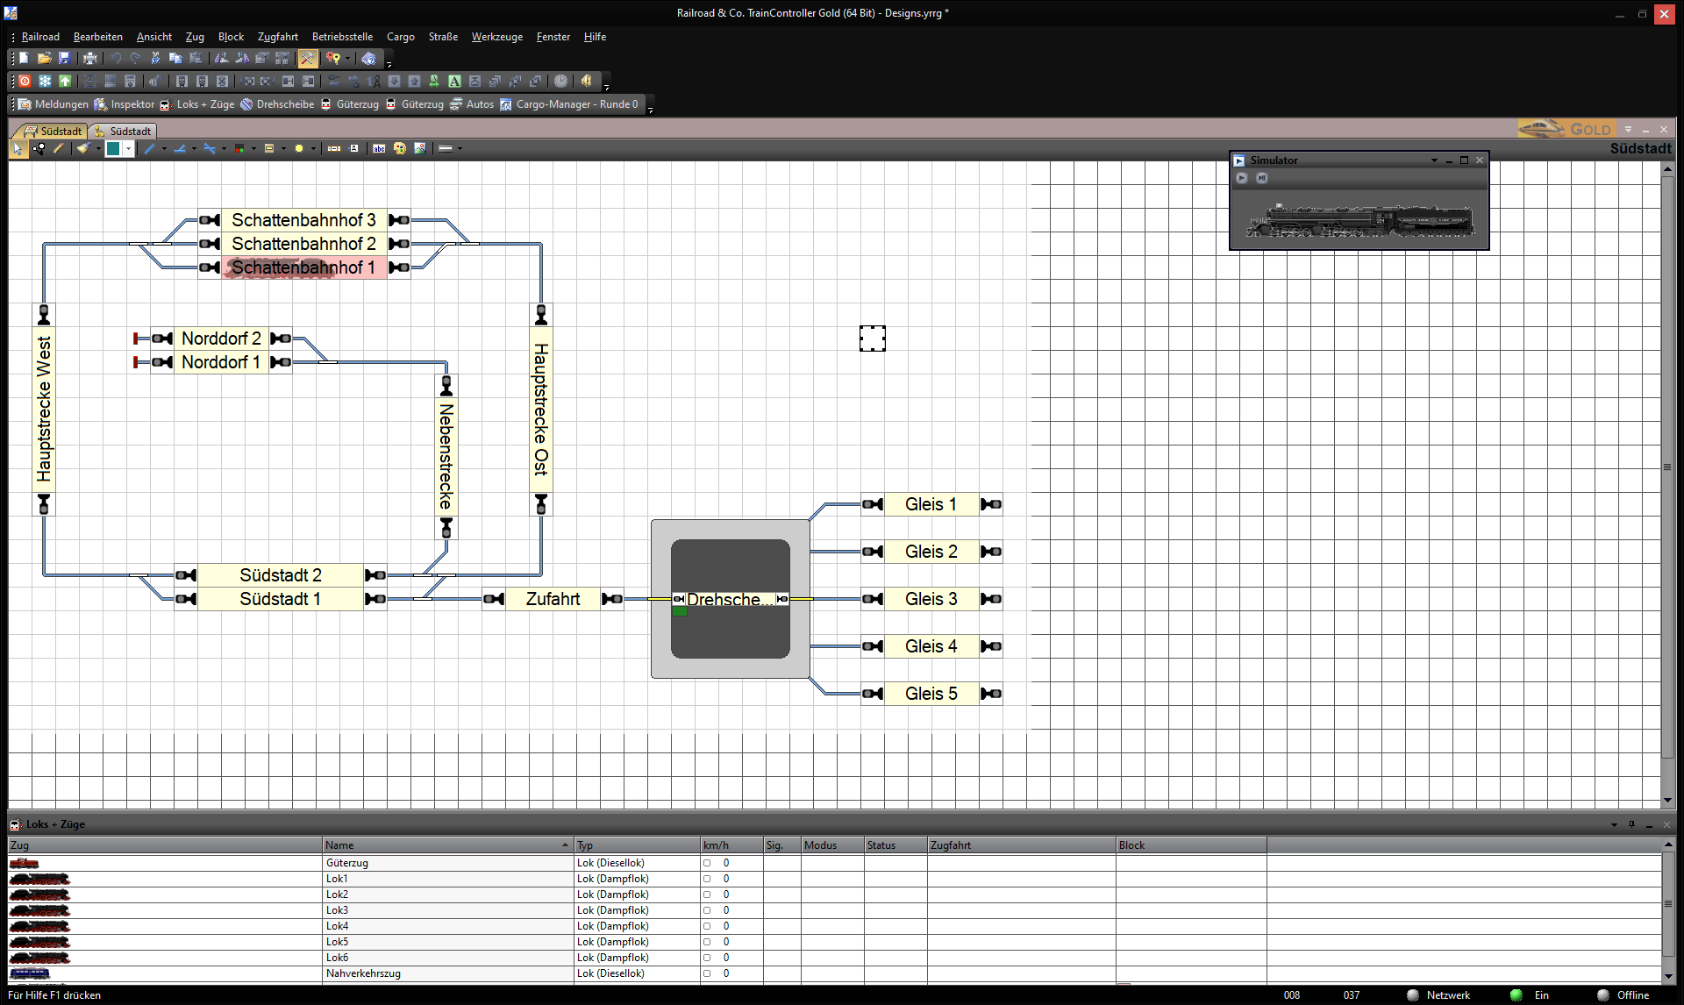

Windows
z.B. „Windows 10“ 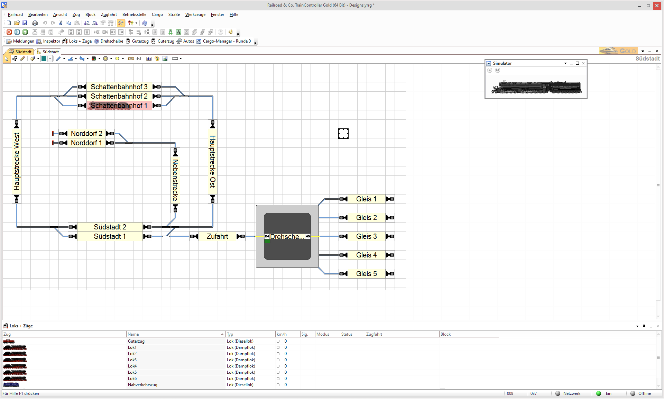

Extra
EIgene Anpassungen der Farben über „Extra“ 

